青海省西宁市示范名校2024届高考化学必刷试卷
考生须知：
1. 全卷分选择题和非选择题两部分，全部在答题纸上作答。选择题必须用2B铅笔填涂；非选择题的答案必须用黑色 字迹的钢笔或答字笔写在“答题纸”相应位置上。
2. 请用黑色字迹的钢笔或答字笔在“答题纸”上先填写姓名和准考证号。
3. 保持卡面清洁，不要折叠，不要弄破、弄皱，在草稿纸、试题卷上答题无效。

一、选择题(共包括22个小题。每小题均只有一个符合题意的选项)
1、干冰气化时，发生变化的是
A. 分子间作用力 B. 分子内共价键
C. 分子的大小 D. 分子的化学性质
2、如图所示，常温时将一滴管液体Y一次性全部挤到充满O₂的锥形瓶内(装置气密性良好),若锥形瓶内气体的最大
物质的量是a mol, 久置后其气体的物质的量是bmol, 不存在a>b 关系的是( )

 | X | Y | 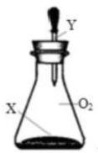
A | 过量C、Fe碎屑 | 稀HCl
B | 过量Na₂CO₃粉末 | 稀H₂SO a
C | 过量Fe、Al碎屑 | 浓 H₂S O₄
D | 过量Cu、CuO粉末 | 浓HNO₃
A.A B.B C.C D.D
3、某无色气体可能含有CO 、CO₂ 和H₂O(g) 、H₂中的一种或几种，依次进行如下处理(假定每步处理都反应完全):① 通过碱石灰时，气体体积变小；②通过赤热的氧化铜时，黑色固体变为红色；③通过白色硫酸铜粉末时，粉末变为蓝
色晶体；④通过澄清石灰水时，溶液变得浑浊。由此可以确定原无色气体中( )
A. 一定含有 CO₂ 、H₂O(g), 至少含有 H₂ 、CO 中的一种
B. 一定含有H₂O(g) 、CO, 至少含有 CO₂ 、H₂ 中的一种
C. 一定含有 CO 、CO₂, 至少含有 H₂O(g) 、H₂中的一种
D. 一定含有 CO 、H₂, 至少含有 H₂O(g) 、CO₂中的一种

4、已知：

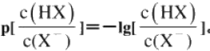

室温下，向0.10mol/LHX 溶液中滴加0.10 mol/LNaOH 溶液，溶液 pH 随

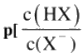]变化关系如图所示。下列说法正确的是

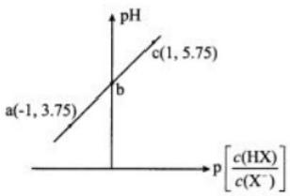
A. 溶液中水的电离程度： a>b>c
B.c 点溶液中： c(Na)=10c(HX)
C. 室温下NaX 的水解平衡常数为10475
D. 图中 b 点坐标为(0,4.75)
5、通常检测SO₂ 含量是否达到排放标准的反应原理是SO₂+H₂O₂+BaCl₂=BaSO₄+2HCl 。 设 N₄ 表示阿伏加德罗常
数的值，下列说法错误的是( )
A. 生成2.33gBaSO₄ 沉淀时，转移电子数目为0.02NA
B.SO₂ 具有漂白性，从而可使品红褪色
C.17gH₂O₂ 中含有非极性键的数目为0.5NA
D.0.1molBaCl₂ 晶体中所含分子总数为0.1NA
6、 “爆竹声中一岁除，春风送暖入屠苏。千门万户瞳瞳日，总把新桃换旧符。”是王安石的作品《元日》,其中的“屠
苏”是一种酒。下列说法错误的是( )
A. 黑火药是由硫黄、硝石和木炭按照一定比例混合而成
B. “屠苏”中不含非电解质
C. 爆竹爆炸发生了化学变化
D. 早期的桃符大都是木质的，其主要成分纤维素可以发生水解反应
7、有机物J147 的结构简式如图，具有减缓大脑衰老的作用。下列关于J147 的说法中错误的是( )

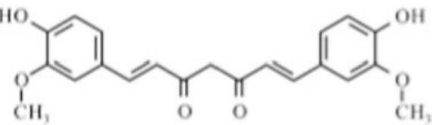
A. 可发生加聚反应 B. 分子式为 C₂z₀H₂oO₆
C. 能使酸性高锰酸钾溶液褪色 D. 分子中所有碳原子可能共平面
8、X、Y、Z 是位于不同周期的主族元素、原子序数依次增大且均小于18,Z 为金属元素，X、Y、Z 的最外层电子数
之和为8, X 、Y 、Z 组成的物质可发生反应： ZX₂+2YX₃==Z(YX₂)₂+2X₂ 。 下列有关说法正确的是
A.1mol ZX₂发生上述反应转移电子的物质的量为4 mol

B.YX₃ 与 Y₂X₄ 中 Y 元素的化合价相同
C. 上述反应中的离子化合物的所有元素原子的最外层都满足8电子稳定结构
D.Y 元素在同周期和同主族元素的最高价含氧酸中酸性最强

9、使用下列试剂或进行下列操作，能达到相应实验目的的是

 | 实验目的 | 试剂或实验操作
A | 制备一定量氢气 | 锌粒、稀硝酸
B | 证明Al(OH)₃,具有两性 | 0.1mol/L的盐酸与0.1mol/L的氨水
C | 除去酒精中少量的水 | 加入适量CaO后蒸发
D | 证明Na₂O₂与H₂O的键能之和小于生成的  NaOH与氧气的键能之和 | 用脱脂棉包裹适量Na₂O₂后，再向脱脂棉上滴几滴水，脱脂棉燃  烧

A.A B.B C.C D.D

10、 某学习小组在实验室从海带中提取碘，设计实验流程如下：
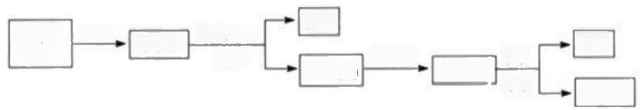
滤渣
水层
氧化剂
滤液(I)
有机层
煮沸，溶解 过滤
干海带 碎片
萃取 分液
溶液(2
海带灰
灼烧
下列说法错误的是
A. 过滤操作主要除去海带灰中难溶于水的固体，它们主要是无机物
B. 氧化剂参加反应的离子方程式为2I+H₂O₂+2H⁴=I₂+2H₂O

C. 萃取过程所用有机溶剂可以是酒精或四氯化碳
D. 因 I₂ 易升华， I₂ 的有机溶液难以通过蒸馏法彻底分离
11、下列物质属于弱电解质的是

A. 酒精 B. 水 C. 盐酸 D. 食盐

12、 工业制硝酸产生的尾气 NO, 可用足量 NaOH 溶液吸收，以下判断错误的是( )

A.x=1.5 时，只生成 NaNO₂

B.2>x>1.5 时，生成NaNO₂ 和 NaNO₃
C.x<1.5 时，需补充O₂
D.x=2 时，只生成 NaNO₃
13、 近日，北京某区食药监局向居民发放了家用食品快检试剂盒。试剂盒涉及的部分检验方法如下，其中不是通过化
学原理进行检验的是( )

A. 通过测定大米浸泡液的 pH 检验大米新鲜度
B. 用含 Fe²+的检测试剂检验自来水中余氯的含量
C. 向食盐样品中加还原剂和淀粉检测食盐的含碘量
D. 通过观察放入检测液中鸡蛋的沉浮检验鸡蛋新鲜度
14、含有非极性键的非极性分子是
A.C₂H₂ B.CH₄ C.H₂O D.NaOH
15、 制备和收集下列气体可采用如图装置的是( )
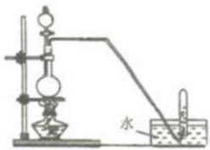
A. 铜与浓硫酸反应制SO₂ B. 铜与稀硝酸反应制NO
C. 乙醇与浓硫酸反应制乙烯 D. 氯化钠与浓硫酸反应制 HCl
16、下列反应所得溶液中只含一种溶质的是
A.Fe₂(SO₄)₃ 溶液中加入过量Fe 粉 B.A1(OH)₃ 中加入过量NaOH 溶液
C. 浓 H₂SO₄ 中加入过量Cu 片，加热 D.Ca(C1O)₂ 溶液中通入过量CO₂
17、 下列指定反应的离子方程式正确的是()
A. 用铝粉和NaOH 溶液反应制取少量 H₂Al+20H=AlOz+H₂ ↑
B. 电解饱和食盐水制备 Cl₂ 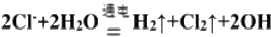
C. 向氢氧化钡溶液中加入稀硫酸 Ba²⁴+OH+H*+SO₄²=BaSO₄J+H₂O
D. 向碳酸氢铵溶液中加入足量石灰水 Ca²⁴+HCO₃+OH=CaCO₃J+H₂O
18、下列有关说法正确的是
A. 用乙醚从黄花蒿中提取青蒿素是利用了氧化还原反应原理
B. 铁锈是化合物，可用Fe₂O₃nH₂O(2≤n<3) 表示

C. 已知CH₄+H₂O 催化剂 CH₃OH+H₂, 该反应的有机产物是无毒物质
D.C(CH₃)₄ 的二氯代物只有2种
19、最近“垃圾分类”成为热词，备受关注。下列有关说法错误的是( )
A. 垃圾是放错地方的资源，回收可变废为宝
B. 废弃金属易发生电化学腐蚀，可掩埋处理
C. 废弃荧光灯管含有重金属，属于有害垃圾

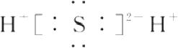

D. 废弃砖瓦和陶瓷垃圾，属于硅酸盐材质
20、已知酸性溶液中还原性的顺序为SO₃²>I>Fe²+>Br>Cr, 下列反应不能发生的是
A.2Fe³++SO₃²+H₂O→2Fe²⁴+SO₄²+2H* B.I₂+SO₃²+H₂O→SO₄²+2I+2H*
C.2Fe²++I₂→2Fe³++2I D.Br₂+SO₃²+H₂O→SO₄²+2Br+2H*
21、800℃时，可逆反应 CO(g)+H₂O(g)=CO₂(g)+H₂(g) 的平衡常数 K=1,800℃ 时，测得某一时刻密闭容
器中各组分的浓度如表，下列说法正确的是( )

物质 | CO | H₂O | CO₂ | H₂
浓度/mol-L-1 | 0.002 | 0.003 | 0.0025 | 0.0025
A. 此时平衡逆向移动
B. 达到平衡后，气体压强降低
C. 若将容器的容积压缩为原来的一半，平衡可能会向正向移动
D. 正反应速率逐渐减小，不变时，达到化学平衡状态
22、 下列化学用语或模型表示正确的是( )

A.H₂S 的电子式：

B.S²~ 的结构示意图： 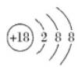
C.CH₄ 分子的球棍模型： 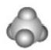
D. 质子数为6,中子数为8的核素： 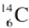
二、非选择题(共84分)
23、(14分)氟他胺G 是一种可用于治疗肿瘤的药物。实验室由芳香烃A 制备G 的合成路线如图：

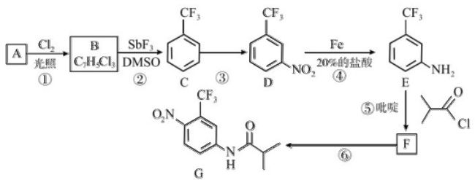
请回答下列问题：
(1)A 的化学名称为 :C 中官能团的名称是
(2)③的反应试剂和反应条件分别是 ,该反应类型是

(3)已知吡啶是一种有机碱，在反应⑤中的作用是
(4)反应④的化学方程式为
(5)G 的相对分子质量为 。
(6)T(C,H₂NO,) 是 E 在碱性条件下的水解产物，同时符合下列条件的 T 的同分异构体有 种。其中核磁共振氢谱
上有4组峰且峰面积比为1;2;2;2的物质的结构简式为

①-NH₂ 直接连在苯环上；②能与新制氢氧化铜悬浊液共热产生红色固体。
(7)参照上述合成路线，以CH₃CH₂COC1和》—OCH₂CH,为原料，经三步合成某化工产品
CH,CH₂O— —NHCOCH,CH,的路线为(其他无机试剂任选)
24、(12分)有两种新型的应用于液晶和医药的材料W 和 Z, 可用以下路线合成。
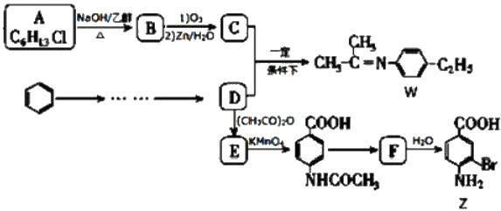
已知以下信息：
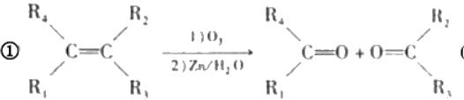(R₁、R₂、Rs、R₁为氢原子或烷经基) ②1molB 经上述反应可生成2molC, 且 C 不能发生银镜反应

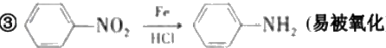

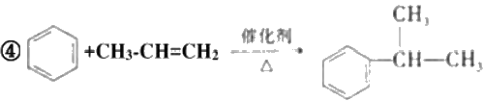
请回答下列问题：
(1)化合物A的结构简式 ,A→B 的反应类型为
(2)下列有关说法正确的是 _ (填字母)。
A. 化合物B 中所有碳原子不在同一个平面上
B. 化合物W 的分子式为 CH₁₆N
C. 化合物Z 的合成过程中，D→E 步骤为了保护氨基

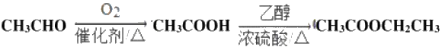

D.1mol 的 F 最多可以和4molH₂ 反 应
(3)C+D→W 的化学方程式是 。
(4)写出同时符合下列条件的Z 的所有同分异构体的结构简式：
①遇 FeCl₃ 溶液显紫色；
②红外光谱检测表明分子中含有 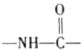结构；
③'H-NMR 谱显示分子中含有苯环，且苯环上有两种不同化学环境的氢原子。

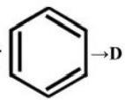(5)设计 →D 合成路线(用流程图表示，乙烯原料必用，其它无机过剂及溶剂任选)

示例：

25、(12分)工业上可用下列仪器组装一套装置来测定黄铁矿(主要成分FeS₂) 中硫的质量分数(忽略 SO₂ 、H₂SO₃ 与
氧气的反应)。实验的正确操作步骤如下：
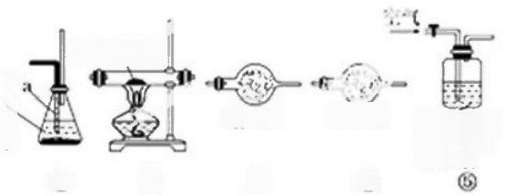
黄铁矿样品
致璃丝

④
KMnO, 和 SO₃ 混
合溶液
碱石灰

③
① ②
饱和碘水
A. 连接好装置，并检查装置的气密性
B. 称取研细的黄铁矿样品
C. 将2.0g 样品小心地放入硬质玻璃管中
D. 以 1L/min 的速率鼓入空气
E. 将硬质玻璃管中的黄铁矿样品加热到800℃~850℃
F. 用300mL 的饱和碘水吸收 SO₂, 发生的反应是： I₂+SO₂+2H₂O=2HI+H₂SO₄
G. 吸收液用CCL₄ 萃取、分离
H. 取20.00mLG 中所得溶液，用0.2000mol-L-'的NaOH 标准溶液滴定。试回答：
(1)步骤 G 中所用主要仪器是 , 应 取 (填“上”或“下”)层溶液进行后续实验。
(2)装置正确的连接顺序是 一 (填编号)。
(3)装置⑤中高锰酸钾的作用是 。持续鼓入空气的作用_ 。
(4)步骤 H 中滴定时应选用 作指示剂，可以根据 现象来判断滴定已经达到终点。
(5)假定黄铁矿中的硫在操作E 中已全部转化为SO₂, 并且被饱和碘水完全吸收，滴定得到的数据如下表所示：

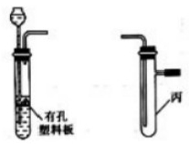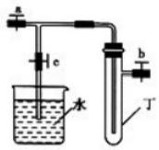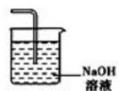

滴定次数 | 待测液的体积/mL | NaOH标准溶液的体积/mL
滴定次数 | 待测液的体积/mL | 滴定前 | 滴定后
第一次 | 20.00 | 0.00 | 20.48
第二次 | 20.00 | 0.22 | 20.20
第三次 | 20.00 | 0.36 | 20.38
则黄铁矿样品中硫元素的质量分数为 _。
(6)也有人提出用“沉淀质量法”测定黄铁矿中含硫质量分数，若用这种方法测定，最好是在装置①所得吸收液中加入
下列哪种试剂

A. 硝酸银溶液 B. 氯化钡溶液 C. 澄清石灰水 D. 酸性高锰酸钾溶液

26、(10分)某研究性学习小组选用以下装置进行实验设计和探究(图中 a 、b 、c均为止水夹):
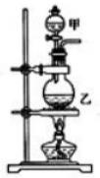
A B C D E
(1)在进行气体制备时，应先检验装置的气密性。将A 装置中导管末端密封后，在分液漏斗甲内装一定量的蒸馏水，
然后 _,则证明A 装置的气密性良好。
(2)利用E 装置能吸收的气体有 (任写两种即可)。
(3)用锌粒和稀硫酸制备 H₂时应选用装置__作为发生装置(填所选装置的字母序号),实验时先在稀硫酸中加入少量
硫酸铜晶体可使反应速率加快，原因是__。
(4)某同学将A 、C 、E 装置连接后设计实验比较CIT和 S²~的还原性强弱。
①A 中玻璃仪器甲的名称为 A 装置中发生反应的离子方程式为 。
②C中说明 CIT和 S²-的还原性强弱的实验现象
27、(12分)某小组同学研究 SO₂和KI 溶液的反应，设计如下实验。

实验 | 操作 | 现象
I | 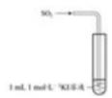  0 | 溶液迅速变为浅黄色，将溶液进行离心分  离无固体沉积， .加入淀粉溶液，不变色

II | 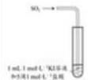 | 溶液立即变成深黄色，将溶液进行离心分 离有浅黄色固体沉积，溶液黄色变浅，加  入淀粉溶液，不变色
(1)加入淀粉溶液的目的是 ,为达到相同的目的，还可选用的试剂是 _。
(2)经检验， II 中的浅黄色固体是硫。资料显示，在酸性条件下， SO₂和 KI溶液反应生成S 和 I₂。
① 在酸性条件下， SO₂ 和 KI 溶液反应的离子方程式是 。
② 针对 II 中加入淀粉溶液不变色，甲同学提出假设： 。为证实该假设，甲同学取II 中离心分离后的溶液，加
入盐酸酸化的 BaCl₂溶液，有白色沉淀生成。
③ 乙同学认为甲同学的实验方案不支持上述假设，理由是
④ 丙同学向1 mL1mol·L-¹KCl 溶液中加入5滴1 mol·L- '盐酸，通入SO₂, 无明显实验现象，再加入盐酸酸化的
BaCl₂溶液，几乎没有白色沉淀。丙同学的实验结论是 。
(3)实验表明， I-是 SO₂转化的催化剂。补全下列离子方程式。
SO₂+H₂0 == 十 十
(4)对比实验I 和 II, 推测增大H的浓度可加快 SO₂的转化速率。为证实该推测，还需进一步进行实验证明，实验方
案是 _。

28、(14分)氮化硼 (BN) 是一种重要的功能陶瓷材料。以天然硼砂为起始物，经过一系列反应可以得到BF₃ 和 BN,
请回答下列问题
(1)基态B 原子的电子排布式为 :B 和 N 相比，电负性较大的是 ,BN 中 B 元素的化合价为

;
(2)在 BF₃ 分子中，F-B-F 的键角是 ,B 原子的杂化轨道类型为. ,BF₃ 和过量NaF 作用可生成 NaBF₄,
BF₄- 的立体结构为
(3)在与石墨结构相似的六方氮化硼晶体中，层内B 原子与N 原子之间的化学键为 ,层间作用力为
(4)六方氮化硼在高温高压下，可以转化为立方氮化硼，其结构与金刚石相似，硬度与金刚石相当，晶胞边长为
361.5pm, 立方氮化硼晶胞中含有 各氮原子、 各硼原子，立方氮化硼的密度是 g:cm³(只要求
列算式，不必计算出数值，阿伏伽德罗常数为NA)。

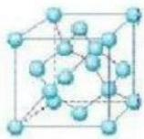

29、(10分)燃煤烟气中含有大量NO₂ 、CO₂ 、CO 和 SO₂, 经处理可获得重要的化工原料。

脱除效率/

(1)用CH₄ 催化还原 NO, 可以消除氮氧化物的污染。
CH₄(g)+4NO₂(g)=4NO(g)+CO₂(g)+2H₂O(g)△H₁=-574.0 kJ-mol-!
CH₄(g)+4NO(g)=2N₂(g)+CO₂(g)+2H₂O(g)AH₂=+1160.0 kJ·mol-!
①反应 CH₄ (g)+2NO₂ (g)=N₂ (g)+CO₂ (g)+2H₂O(g)AH₃= kJ·mol-¹。
②若反应中还原 NO、 至 N₂, 消耗标准状况下4.48L CH₄, 则反应过程中转移的电子总数为
(2)利用烟气中分离所得的 CO₂ 、CO 与 H₂ 按一定比例混合在催化剂的作用下合成甲醇，发生的主要反应如下：
反应1:CO(g)+2H₂(g)=CH₃OH(g)AH₁=-99.0 kJ·mol-¹
反应2:CO₂(g)+3H₂(g)=CH₃OH(g)+H₂O(g)AH₂=+483.0 kJ·mol-¹
反应3:CO₂(g)+H₂(g)=CO(g)+H₂O(g)AH₃=+384.0 kJ·mol-¹
反应体系中 CO平衡转化率(a) 与温度和压强的关系如图所示。
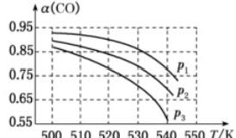
①a(CO)随温度升高而减小的原因是
②图中的 pi、pz、p₃由大到小的顺序为
(3)亚氯酸钠(NaClO₂) 和次氯酸钠(NaClO) 混合液作为复合吸收剂可脱除烟气中的 NO,、SO₂, 使其转化为NOs、SO₄² 。
①写 出NO 与 NaCIO₂ 在碱性环境中反应的离子方程式：
②下图表示在一定条件下温度与复合吸收剂对烟气中 SO₂ 、NO 脱除效率的关系。图中 SO₂ 比 NO 脱除效率高的原因
可能是：
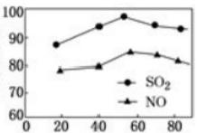
温度/℃
③从复合吸收剂吸收烟气后的废液中可回收得到NaHSO4, 低温电解NaHSO4水溶液可制备工业上常用的强氧化剂
Na₂S₂Os, 原理如图所示。电解时电极 I 的电极反应式为
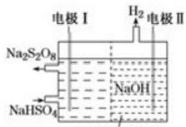
阳离子交换膜

参考答案

一、选择题(共包括22个小题。每小题均只有一个符合题意的选项)
1、A
【解题分析】
A.干冰气化时，分子间距离增大，所以分子间作用力减弱，故A 正确；
B.干冰气化时二氧化碳分子没变，所以分子内共价键没变，故B 错误；
C.干冰气化时二氧化碳分子没变，分子的大小没变，故C 错误；
D.干冰气化时二氧化碳分子没变，所以化学性质没变，故 D 错误；
答案选A。

2、C
【解题分析
A.铁与稀盐酸反应放出氢气，久置后其气体的物质的量增大，故不选A;
B.Na₂CO₃ 粉末与稀 H₂SO₄ 反应放出二氧化碳气体，久置后其气体的物质的量增大，故不选 B;
C.Fe 、Al 在浓硫酸中钝化，久置后其气体的物质的量不变，故选C
D.Cu 与浓硝酸反应放出NO₂气体，久置后其气体的物质的量增大，故不选 D; 答案选C。
3、D
【解题分析】
①中通过了碱石灰后，气体中无CO₂ 、H₂O,② 通过炽热的氧化铜，CO 和 H₂ 会把氧化铜还原成铜单质，同时生成 CO₂和 H₂O,H₂O 使白色硫酸铜粉末变为蓝色， CO₂ 通过澄清石灰水时，溶液变浑浊，以此来判断原混合气体的组成。
【题目详解】
①通过碱石灰时，气体体积变小；碱石灰吸收 H₂O 和 CO₂, 体积减小证明至少有其中一种，而且通过碱石灰后全部吸
收；
②通过赤热的CuO时，固体变为红色；可能有 CO还原 CuO, 也可能是 H₂还原CuO, 也可能是两者都有；
③通过白色硫酸铜粉末时，粉末变为蓝色，证明有水生成，而这部分水来源于氢气还原氧化铜时生成，所以一定有H₂;
④通过澄清石灰水时，溶液变浑浊证明有 CO₂, 而这些CO₂ 来源于 CO 还原CuO产生的，所以一定有CO。
综上分析：混合气体中一定含有 CO、H₂, 至少含有 H₂O、CO₂ 中的一种，

以上内容仅为本文档的试下载部分，为可阅读页数的一半内容。如要下载或阅读全文，请访问：https://d.book118.com/845134032231011114

